

**UNIVERSIDAD PRIVADA DE TACNA**

**FACULTAD DE INGENIERIA**

**Escuela Profesional de Ingeniería de Sistemas**

**INFORME DE LABORATORIO Nº XX**

**“INSTACION SQL SERVER 2019”**

Curso: Programación II

Docente: Ing. Enrique Lanchipa Valencia

**Ticona Chambi, Jhon Thomas (2018062232)**

**Tacna – Perú**

**2020**

INDICE

**I.** **INFORMACIÓN GENERAL** 3

- **Objetivos:** 3

- **Equipos, materiales, programas y recursos utilizados:** 3

**II.** **MARCO TEORICO** 3

**III.** **PROCEDIMIENTO** 4

CONCLUSIONES 10

RECOMENDACIONES 10

WEBGRAFIA 10

**INFORME DE LABORATORIO**

**TEMA: INSTALACION SQL SERVER**

1. **INFORMACIÓN GENERAL**

* **Objetivos:**

Instalar SQL Server en nuestra computadora

Ejemplo:

* Conocer los fundamentos de SQL Server.
* Establecer la conexión con SQL Server.
* **Equipos, materiales, programas y recursos utilizados:**
* Computadora con sistema operativo Windows 10
* SQL Server 2019 Developer
* Driver para SQL Server 2019

1. **MARCO TEORICO**

* **¿Qué es SQL Server?**

Microsoft SQL Server es un sistema de gestión de base de datos relacional (RDBMS) producido por Microsoft. Su principal lenguaje de consulta es Transact-SQL, una aplicación de las normas ANSI / ISO estándar Structured Query Language (SQL) utilizado por ambas Microsoft y Sybase

* **Características**

• Soporte de transacciones.

• Escalabilidad, estabilidad y seguridad.

• Soporta procedimientos almacenados.

• Incluye también un potente entorno gráfico de administración, que permite el uso de comandos DDL y DML gráficamente.

• Permite trabajar en modo cliente-servidor, donde la información y datos se alojan en el servidor y las terminales o clientes de la red sólo acceden a la información.

• Además permite administrar información de otros servidores de datos.

1. **PROCEDIMIENTO**

**SQL SERVER 2019 DEVELOPER**

Primeramente, podemos descargar SQL Server desde el portal de Azure.

**Paso 1:** Iniciar la aplicación que hemos descargado

1. Seleccionar una opción Básica, Personalizado o Descargar Medios.
2. Luego seleccionamos el idioma y la ubicación.
3. Luego se nos descargara el ISO.

**Paso 2:** Iniciamos el ISO o descomprimimos como un RAR

1. Iniciamos el Setup.
2. Seleccionamos el menú instalación y luego elegimos la opción Nueva instalación independiente de SQL Server 2019.

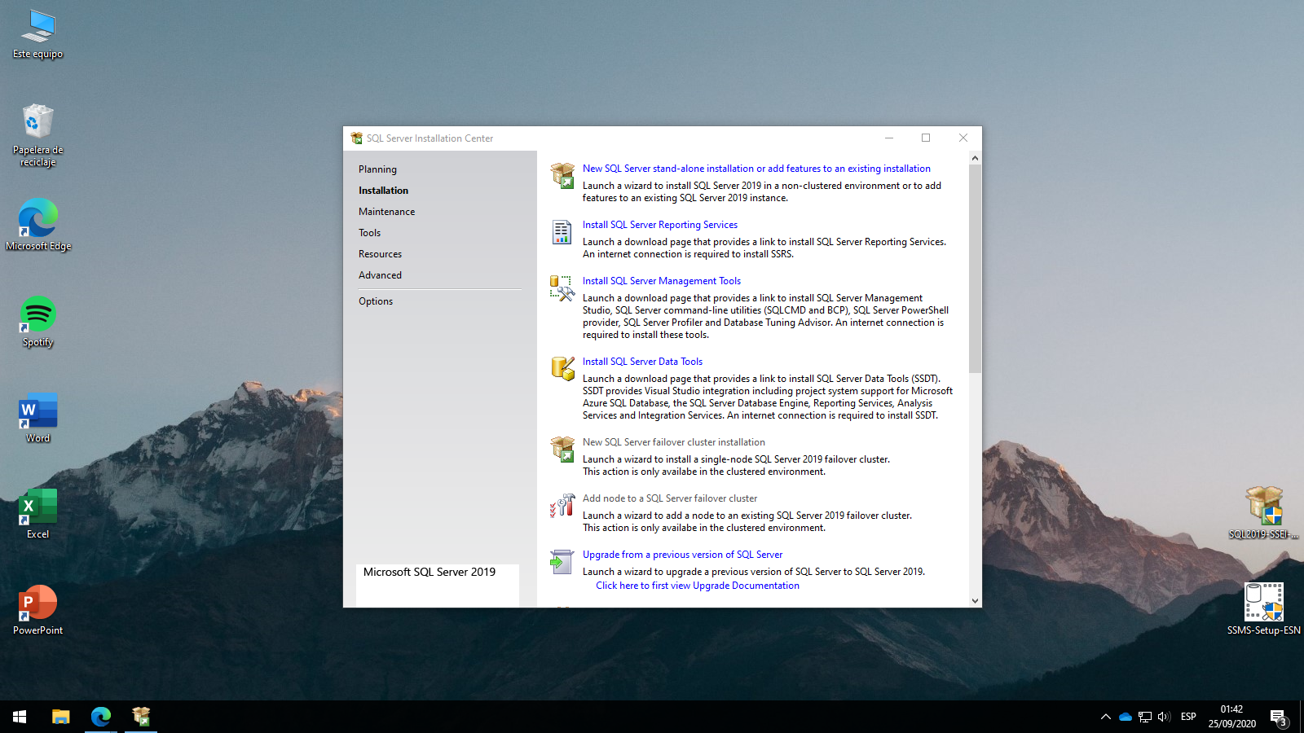

1. Seleccionamos la edición que deseamos instalar en nuestro caso es Developer.

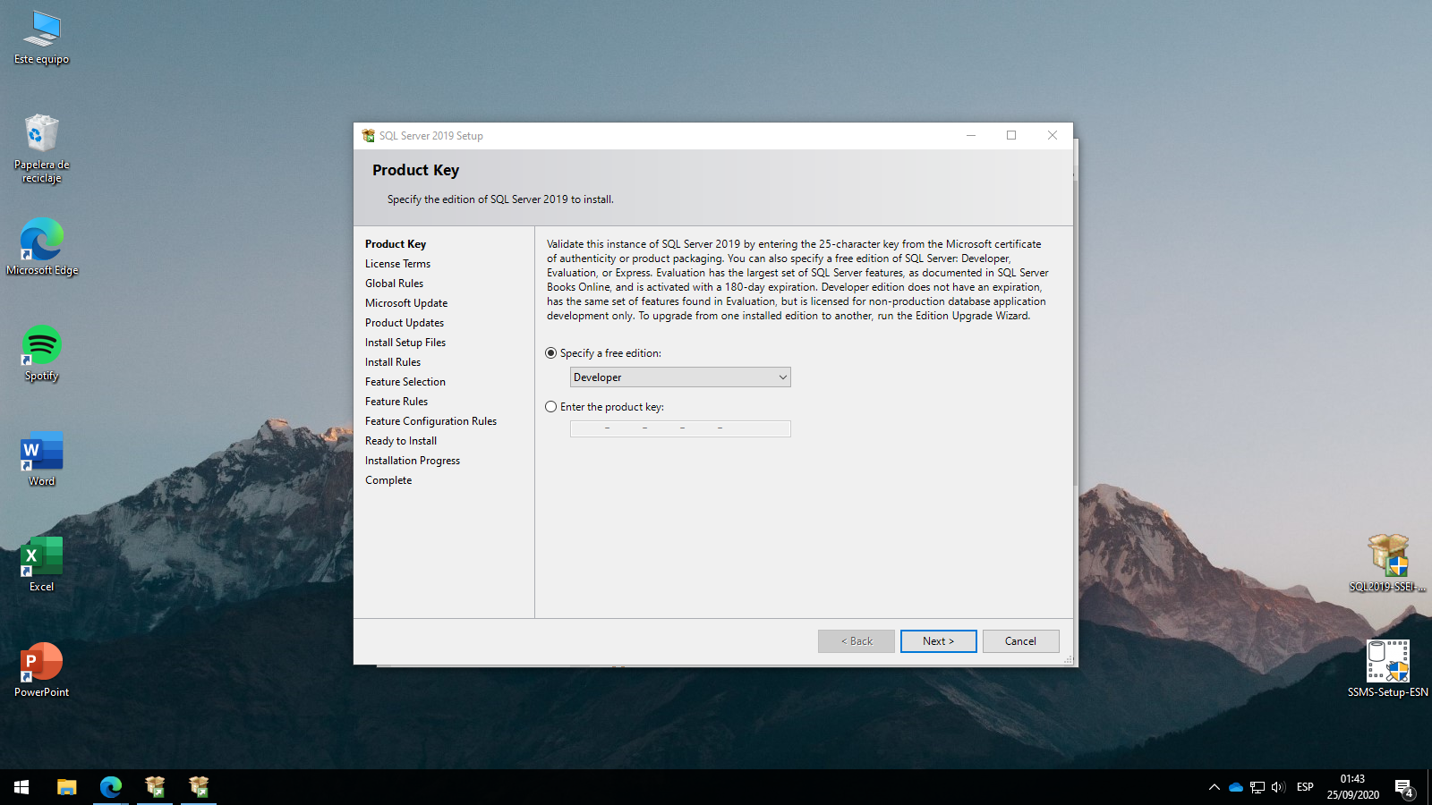

1. Aceptamos los términos de Licencia

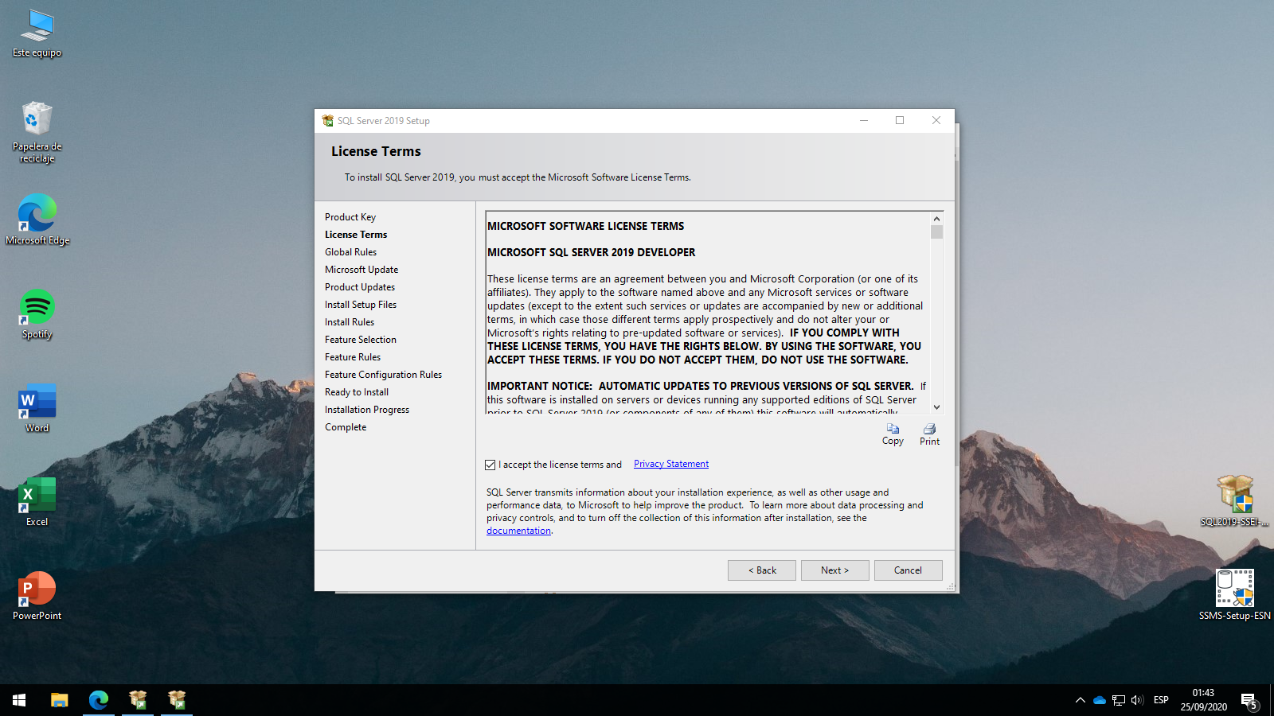

1. Aceptamos o no las opciones de actualización

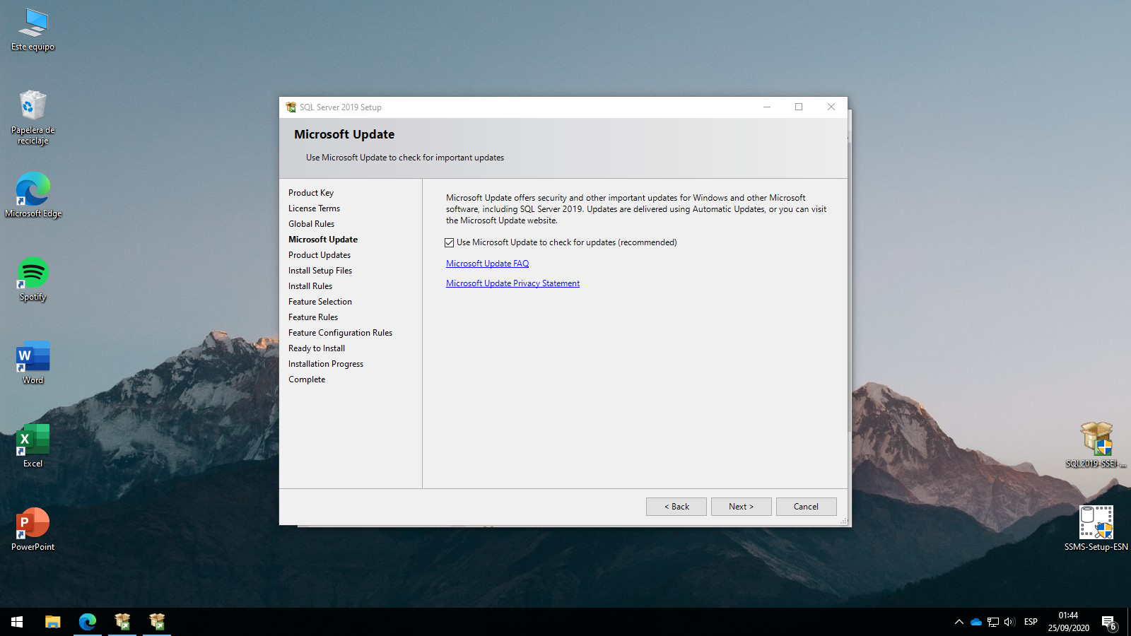

1. Instalamos las reglas

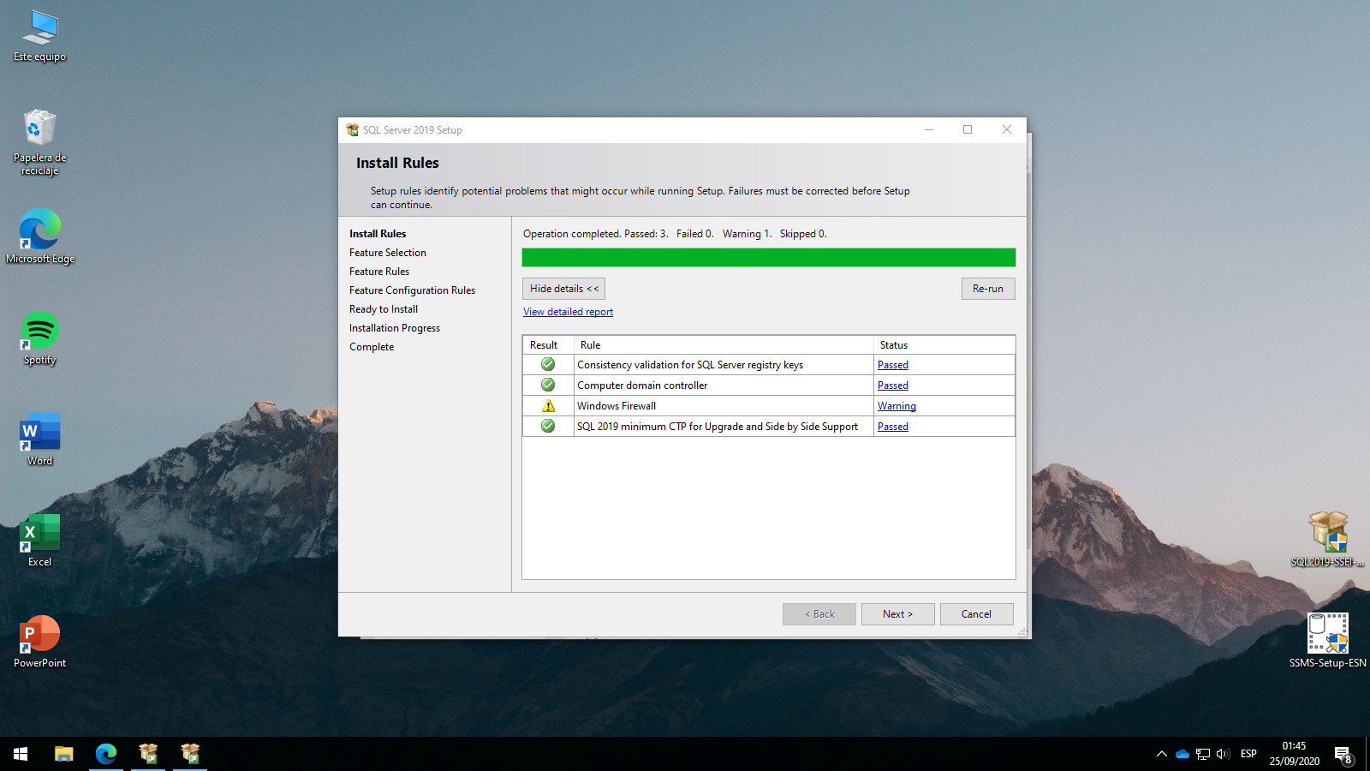

1. Si nos aparece un error podremos solucionando cambiando la región a español (España).

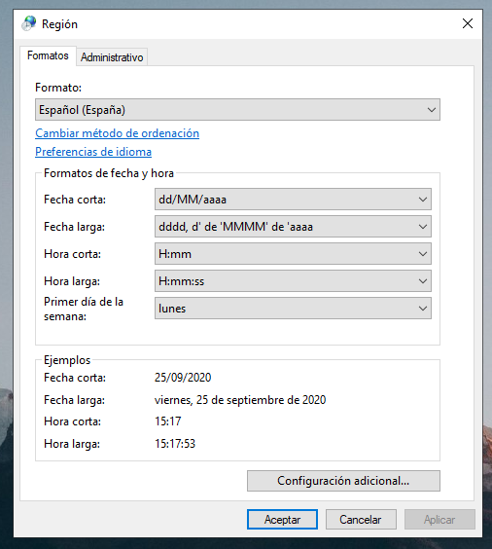

1. Seleccionamos las características que deseamos instalar.

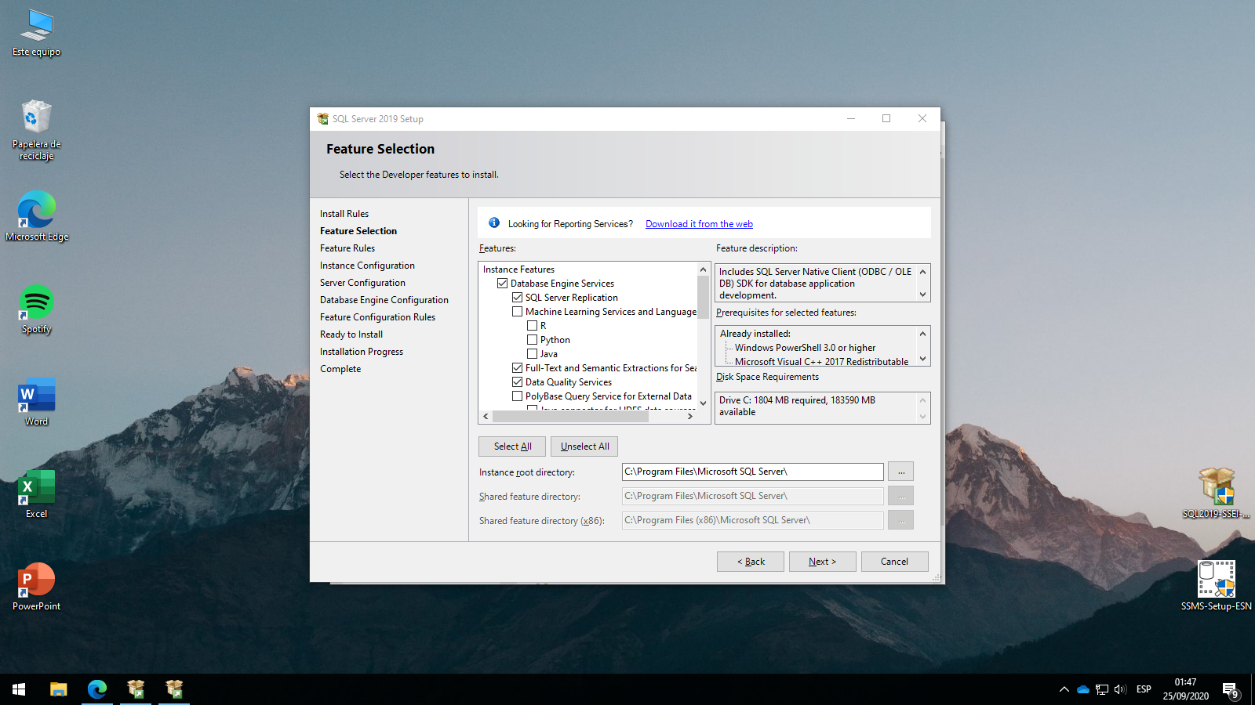

1. Configuramos la instancia

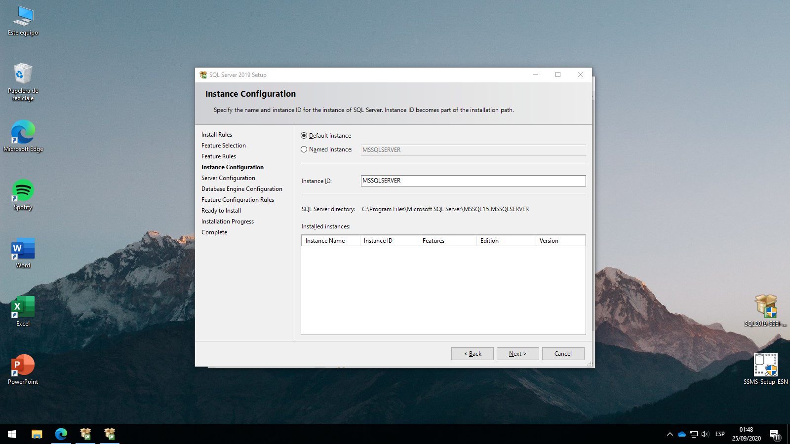

1. Comprobamos las características que vamos a instalar

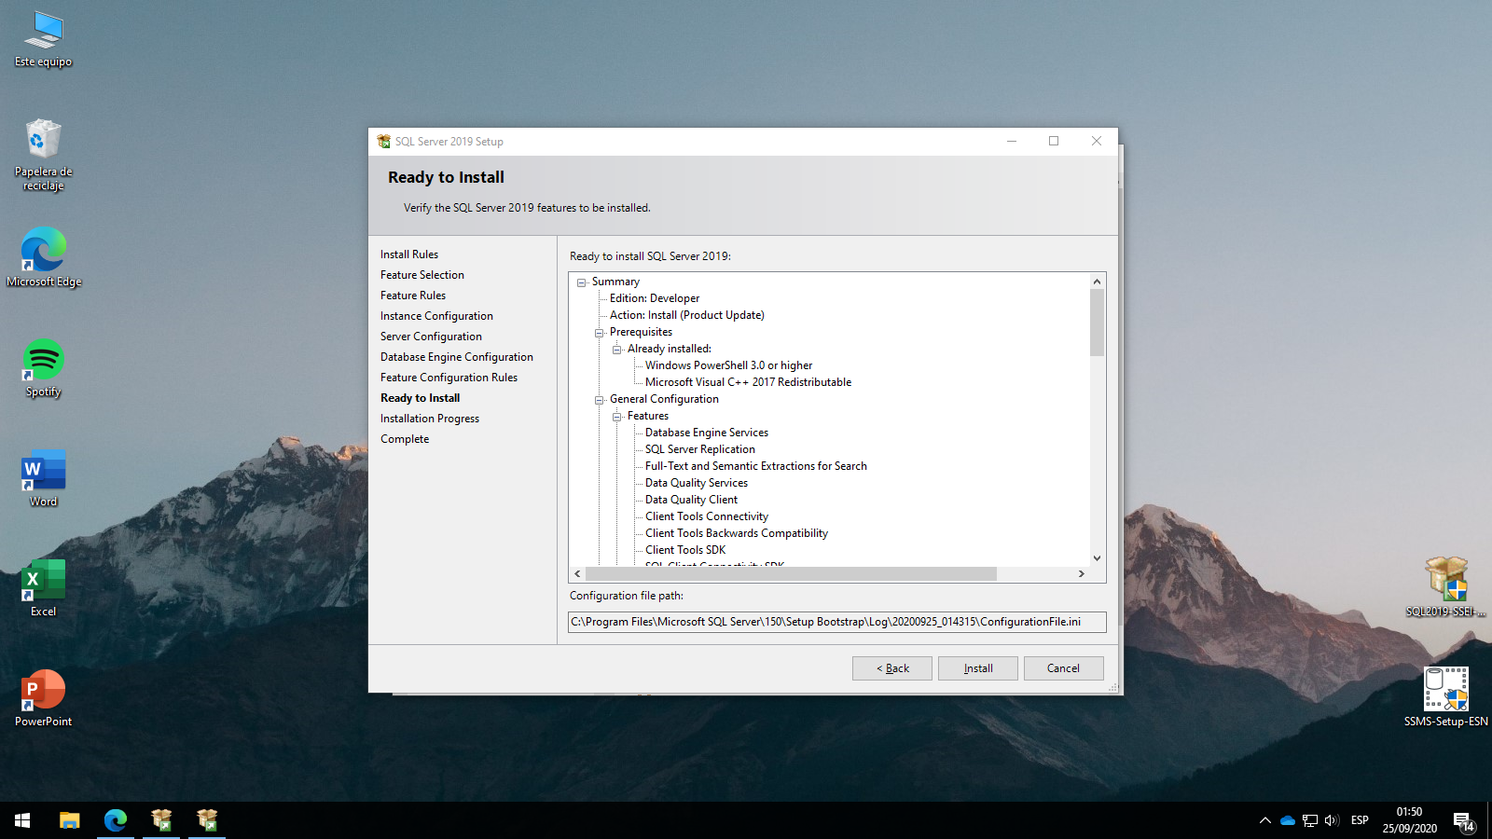

1. Verificamos las características instaladas

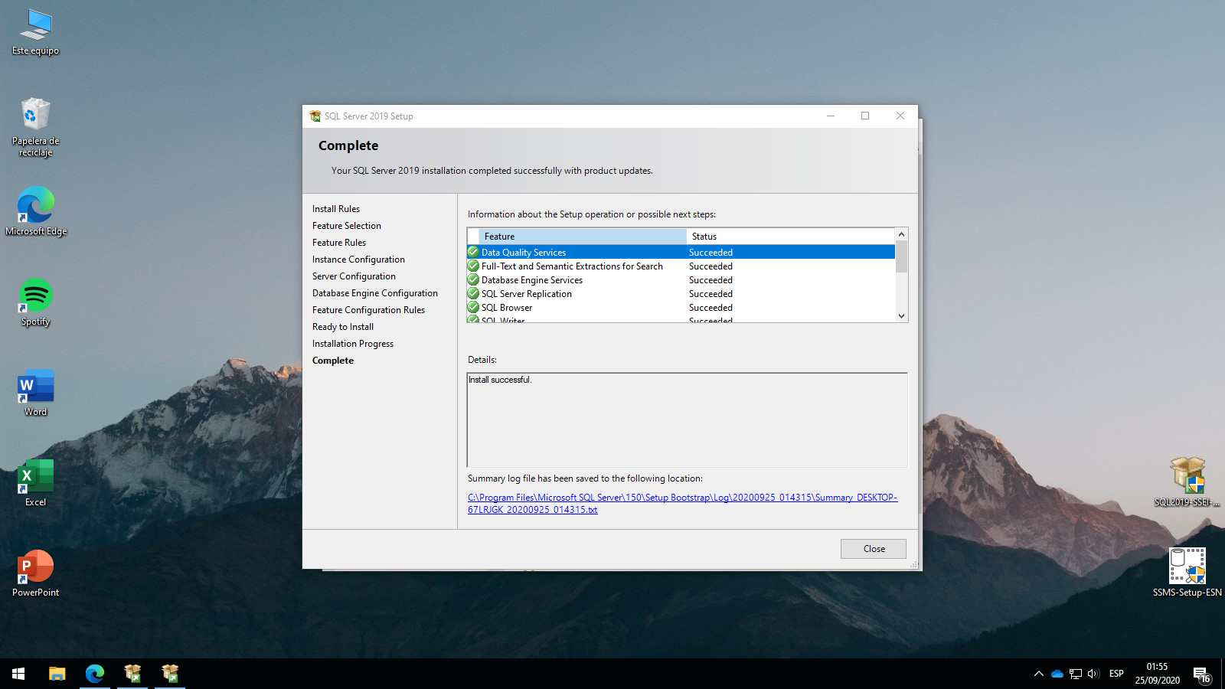

# CONCLUSIONES

Con estos pasos para la instalación de SQL Server pudimos observar algunas nuevas opciones y características de esta versión.

# RECOMENDACIONES

Recomiendo usar Windows 10 para la instalación de SQL Server 2019 Developer y no inferiores ya que podríamos enfrentar algunos errores al tratar de instalarlo.

# WEBGRAFIA

<https://www.microsoft.com/es-es/sql-server/sql-server-downloads>

<https://iessanvicente.com/colaboraciones/sqlserver.pdf>